2022年度 バスケットボール同好会 Delhi Cagers活動報告

バスケ同好会 Delhi Cagers は、経験・未経験問わず、学生から50代の方まで、幅広い方に参加頂いているバスケットボールチームです。
コロナにも配慮し、屋外・屋内コート等で安全第一に活動を行っており、和気あいあいとバスケットボールを楽しんでおります。
通常の練習以外にも各地の日本人駐在員チームの間で行われるアジアカップ、ASEANカップなどの対外試合にも参加しており、コロナ禍が落ち着きをみせた昨今、再び参戦を計画しております。

22年度はこれまでチームを支えていた中心メンバーが相次いで本帰国となり体制刷新を余儀なくされた1年となりましたが、新たなメンバーも加入しレベルに関係なく全員が楽しめる場を目指しています。
参加状況に応じて練習を行っておりますので、新たに駐在された方々も是非ご連絡頂き、厳しいインド生活を乗り切るための貴重な心のオアシスとして楽しんで頂ければと思います。

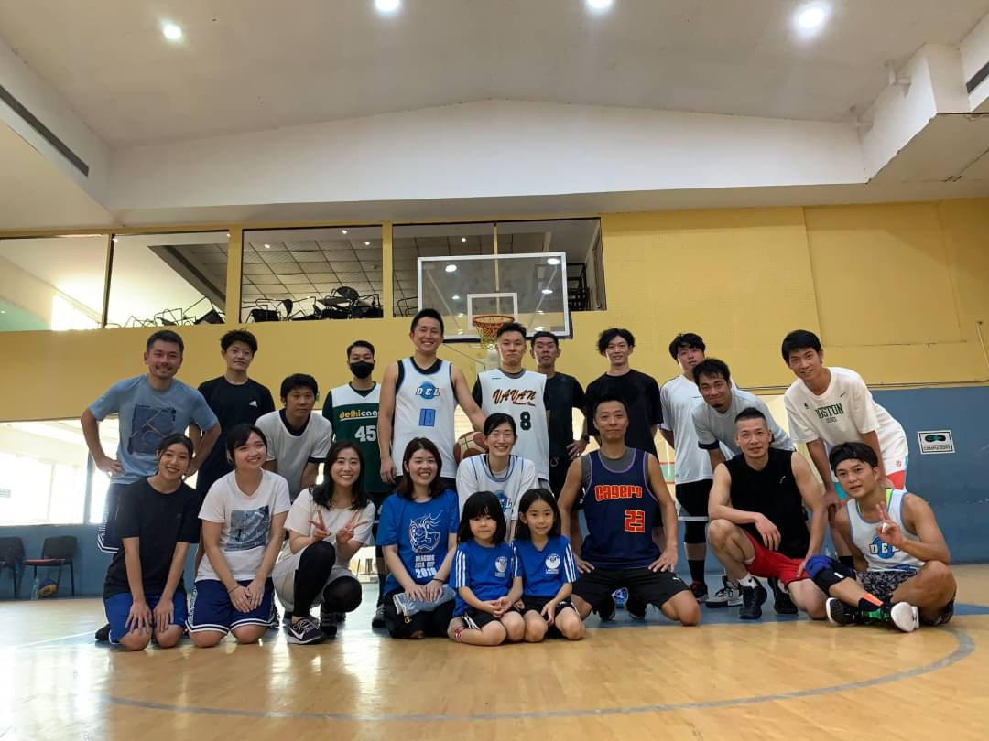
- 練習風景様子 和気あいあいとした雰囲気で楽しんでいます

